1. 개요

“1 2 3 4 5”란 입력을 받으면

“5 4 3 2 1”이란 Stack or “1 2 3 4 5”란 Queue 형태로 출력하기

SQ.h, SQApi.c. SQmain.c 로 나누어 코드를 짜야하며

실행할땐 makefile을 사용하자

완전 재밌겠다

2. 프로그램 구조 설명

다이어그램 먼저 보고 함수를 설명하겠습니다

2 - 다이어그램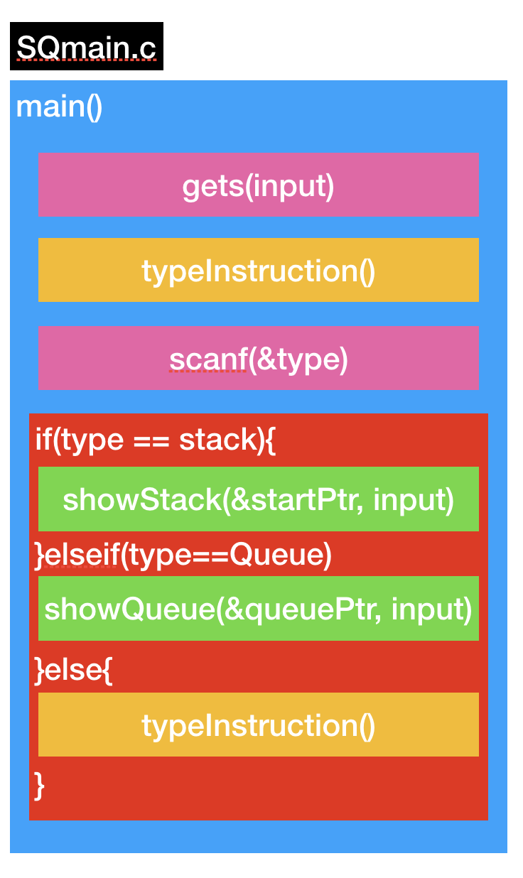

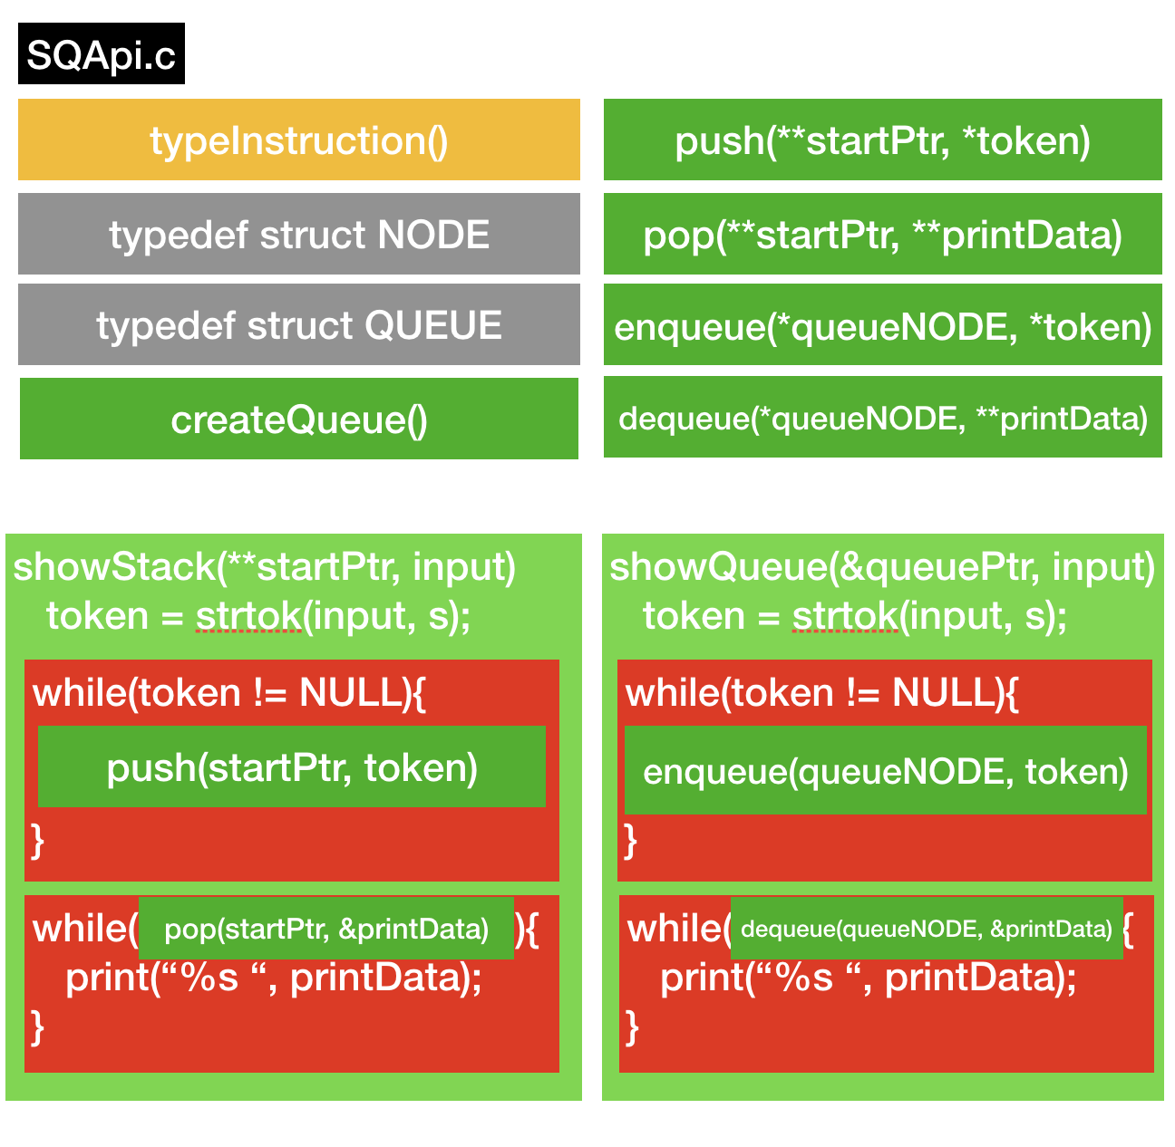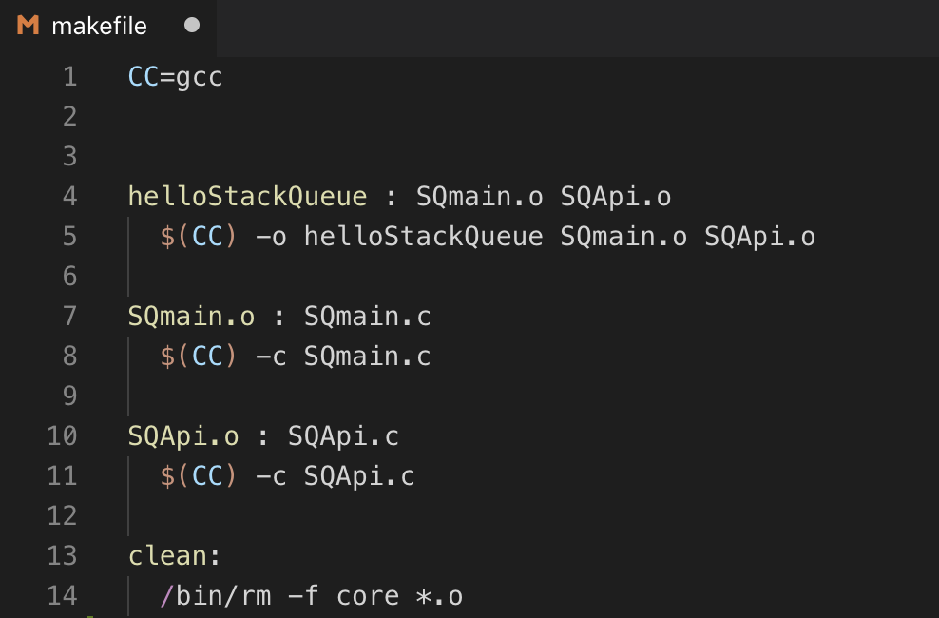

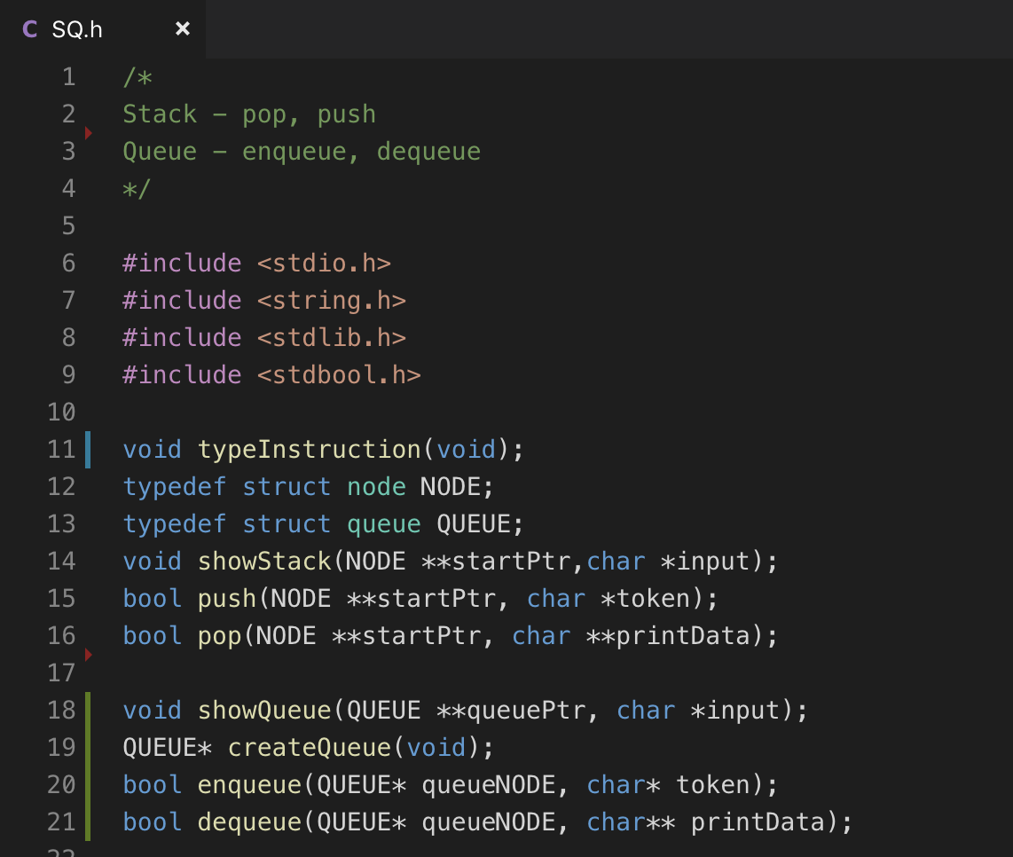

1 - 함수에 관한 설명

main 함수에서 문자열 입력받고, Stack과 Queue 중 선택합니다

선택한 자료구조에 따라 편집하는데

showStack 함수의 경우 낚싯대로 \*\*startPtr를 사용하고

push(startPtr, token)와 pop(startPtr, &printData)를 진행합니다

showQueue 함수의 경우 낚싯대로 \*\*queuePtr를 사용하고

enq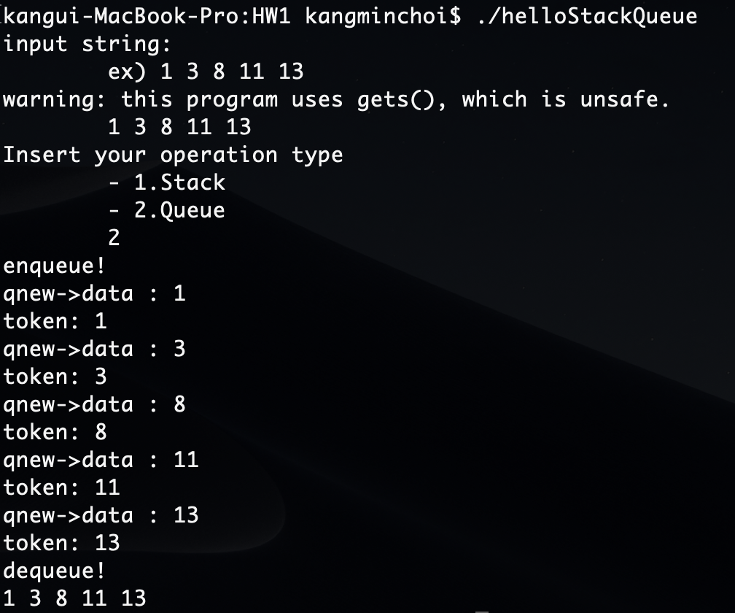ueue(queueNODE,token)와 dequeue(queueNODE, &printData)를 진행합니다.

strtok를 활용해 “공백” 마다 문자열을 잘라냅니다

ex) token = strtok(input, s);

make file의 경우 교수님께서 알려주신 방법대로 진행

ex) $ gcc -o helloStackQueue SQmain.c SQApi.c

3. 프로그램 실행 결과

stack과 queue가 진행되는걸 확인하였습니다.

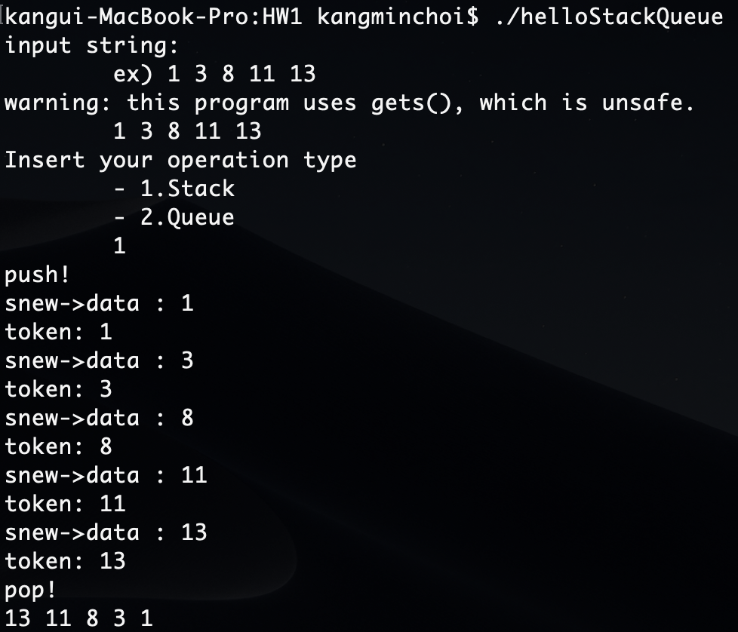

4.고찰

어렵게 생각하면 한도 없이 어려울 내용이라

문제를 쉽게 만드는데 집중했습니다.

하루만에 해결하기엔 프로그래밍 실력이 부족해 월(11일) 목(14일) 월(18일)

3일간 문제 풀던 머리를 숙성시키며 천천히 진행하였습니다.

오랜만에 진행해본 C과제라 어색하였지만

1주일정도 준비하니 다시 푸는데 문제없었습니다.

기본기가 중요하다고 생각되는 과제였습니다.